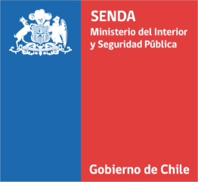
ANEXO N° 3 B
DECLARACIÓN JURADA SOBRE INHABILIDADES
PERSONAS NATURALES

En Santiago de Chile, a _____ de ____________ de _______, don/doña _________________________________________________, cédula nacional de identidad N°_______________, viene en declarar bajo juramento:

- No haber sido sometido a un proceso concursal de liquidación.

- No tener vínculo de parentesco en calidad de cónyuge, hijos, adoptados o parientes hasta el tercer grado de consanguinidad y segundo de afinidad inclusiva, de directivos del Servicio Nacional para la Prevención y Rehabilitación del consumo de Drogas y Alcohol.

__________________
Firma

Nombre:…..……………………………………………..
Cédula Nacional de Identidad N°:…………….…………..

